Работу выполнила: учащаяся 11 класса
МОУ СОШ п. Красное Знамя
Спировского района Федорова Анастасия
Руководитель: учитель химии высшей категории
Казакова Татьяна Васильевна
Дмитрий Иванович Менделеев: его научные, культурные и человеческие связи.

В жизни человека существует «дерево отношений» - та система коммуникаций, которая возникает и расширяется в течение всей жизни. Корнями этого дерева являются его близкие, родные, стволом – его взаимоотношения с ними, а ветвями и кроной – та общность людей, которая вместе с самим человеком становится единым творческим великим организмом, который и рождает великих людей и великие дела.
Таким великим человеком, рожденным золотой эпохой XIX века, формировавшей российскую свободную, творческую, научную мысль и стремившееся к свободе и росту являлся Дмитрий Иванович Менделеев.
Со школьной скамьи, с первых ступеней познания науки, в целом, а химии, в частности, мы знакомимся с именем Дмитрия Ивановича Менделеева. Оно прочно связано в нашем сознании с одним из фундаментальных научных законов – периодическим законом химических элементов и созданной на ее основе периодической системой элементов.
XIX век богат великими открытиями в естествознании, коренным образом изменившими многие представления и основные понятия в науке. Среди них открытому Д.И.Менделеевым периодическому закону химических элементов принадлежит одно из ведущих мест. Он до сих пор служит прекрасным средством анализа и прогнозирования свойств веществ.
С развитием химии и физики, с познанием микромира уточнялась и углублялась формулировка периодического закона. Подтвердилось пророчество гениального ученого: «Периодическому закону будущее не грозит разрушением, а только надстройки и развитие обещает». Действительно, открытый гением Менделеева закон лишь развивался и уточнялся на протяжении более чем ста пятидесяти лет.
Человек, великий по-настоящему, наверное, не может вложить в одно русло всю свою силу и весь свой талант. Жизнь, словно бы опасаясь потерять бесценные крупицы человеческого дарования, не позволяет ему сделать это.
Менделеев известен не только первостепенной значимости открытием в химии. Его имя как ученого – энциклопедиста может быть поставлено рядом с именем великого М.В.Ломоносова. Трудно назвать область науки, промышленности или сельского хозяйства, которой бы не коснулся ум ученого.


Энциклопедичность знаний и разносторонность интересов позволили Д.И.Менделееву настолько широко и глубоко проникнуть в проблемы теории и практики, науки и промышленности, сельского хозяйства и экономики, народного образования, что зачастую его выводы и конкретные предложения намного опережали свое время. Многие из них были реализованы лишь в наши дни.
Например, и сегодня представляют интерес высказывания Менделеева по вопросам обработки почвы, травосеяния, лесонасаждения, орошения и применения химических удобрений, химической переработки сельскохозяйственного сырья. Он разработал научные основы отечественной агрономии на базе достижений химии и физики и провел в своем имении Боблово в Клинском районе Московской области опыты по изучению влияния глубины вспашки и действия удобрений в зоне рискованного земледелия. Система опытных полей, созданная в Боблово Менделеевым была первой в России опытной сельскохозяйственной станцией.



Менделеев оказался причастен ко многим проблемам экономики России. Авторитет ученого был настолько велик, что многие ведомства обращались к нему как к эксперту при решении научных, технических и экономических проблем.
Более ста лет назад основатель Главной палаты мер и весов Д.И.Менделеев говорил: «Наука начинается с тех пор, как начинают измерять. Точная наука не

мыслима без меры». Справедливость слов великого ученого со временем только усиливается.
Большой интерес великий ученый проявил к изучению нефти. Он понимал, что это - сырьё для получения огромного количества органических веществ и что добыча и использование её в конце XIX, начале XX века велись не рационально. Именно по этому поводу были сказаны его знаменитые слова: «Топить можно и ассигнациями».
Ученый провел ценнейшие исследования состава российской нефти, ее происхождения и методов рационального использования. Им была выдвинута оригинальная теория неорганического происхождения нефти из карбидов металлов с парами воды в недрах земли. Эта теория спорная, но до сих пор не опровергнута. Много внимания Менделеев уделял вопросу глубокой переработки нефти. Фактически им были заложены основы нефтехимии.
Одним из важнейших вопросов, которому Менделеев уделял большое внимание, был вопрос о разряженных газах. Занимаясь этим вопросом, он увлекся наукой о погоде, метеорологией.
…"Россия... владеет обширнейшим против всех других образованных стран берегом еще свободного воздушного океана. Русским поэтому и сподручнее овладеть сим последним... С устройством доступного для всех и уютного двигательного снаряда... " И дальше: "... прикреплять к аэростату герметически закрытый, оплетенный, упругий прибор для помещения наблюдателя, который тогда будет обеспечен сжатым воздухом и может безопасно для себя делать определения и управлять шаром".
Вот ведь что удивительно! О герметичной гондоле он писал за несколько десятков лет до того, как Огюст Пиккар, покоритель стратосферы, впервые построил такую гондолу. А спускаемый аппарат космического корабля, на котором возвращался на землю Юрий Гагарин? Та же идея. Идея герметичной кабины...


7 августа 1887 года в России наблюдалось полное солнечное затмение. Д.И.Менделеев, интересовавшийся проблемами воздухоплавания и метеорологии, с готовностью принял предложение Русского технического общества впервые во время затмения пронаблюдать с аэростата солнечную корону. Причем, он предложил наполнить воздушный шар не светильным газом, а водородом. Поначалу планировалось поднять шар из Твери, но затем выбор пал на Клин7. Предполагалось, что с Менделеевым полетит пилот – аэронавт А.М.Кованько. Но шел сильный дождь, аэростат намок, не мог поднять двоих. Полетел Менделеев. Почему?
«Немалую роль в моем решении, - писал Дмитрий Иванович, - сыграло…то соображение, что о нас, профессорах и вообще ученых, обыкновенно думают повсюду, что мы говорим, советуем, но практическим делом владеть не умеем, что и нам как щедринским генералам, всегда нужен мужик, для тог7о, чтобы делать дело, а иначе у нас все из рук валится. Мы непременно должны уметь владеть практикой, и мне казалось, что это полезно демонстрировать так, чтобы всем стала когда – нибудь известна правда вместо предрассудка. Здесь же для этого представлялся отличный случай».
К началу полета в Клин приехал И.Е.Репин, делавший зарисовки. Дмитрий Иванович очень обстоятельно описал свое путешествие на воздушном шаре, он даже вел дневник во время полета.
Шар взлетел в 6 часов, 35 минут, как раз во время затмения. Приземлился он около 9 часов утра, проделов около ста километров пути и поднявшись на высоту 3,8 километра. Приземлился он в Калязинском уезде Тверской губернии, близ усадьбы, где прошло детство М.Е.Салтыкова – Щедрина.
Полет, как утверждал Д.И.Менделеев, был не напрасным. Если даже он ничего не прибавил к знаниям о солнечной короне (утверждают, что наиболее полно затмение можно было все-таки наблюдать в районе ст. Кулицкая), он «увеличил общую уверенность в том, что летать на аэростатах можно с удобством даже новичку».
Перечень всех вопросов, которых касался гений Менделеева, поражает многообразием. Двадцать пять томов составило научное наследие Менделеева, из них химии посвящена лишь одна треть. И в какой бы области науки или практики не реализовывался его могучий талант, он всегда находил научно обоснованное, технически прозорливое решение.
Хотелось бы отметить, что разум человека, как писал немецкий педагог Пауль Наторп, формируется в общении. Крона дерева жизни, круг общения как влияет на жизнь человека, так и меняется под влиянием каждой личности.
Рядом с именем Менделеева очень часто звучит и другое имя – Александр Александрович Блок

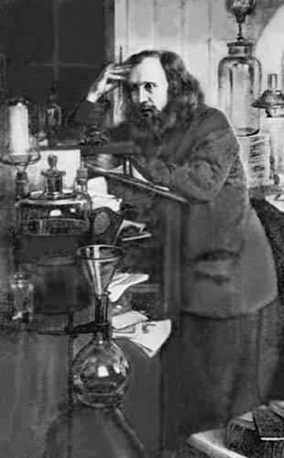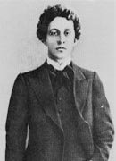

Два гениальных человека, два романтика жизни, веривших в силу души и разума человеческого, вдохновенный взор. Только одного вдохновляла лира, а другого наука, но оба они понимали непозноваемость истины и стремили к ее познанию.
Поэзия романтической мечты Блока, божественной, возвышенной любви, трагических и страшных потрясений переломной эпохи – это Блок! Великий русский поэт, чье имя золотыми буквами вписано в историю русской поэзии.
Учёный и поэт... Что могло быть общего у них? Что может связывать эти два знаменитых имени? Может быть, и нет ничего общего?
Первая магистерская диссертация «Удельные объёмы», вторая - «Строение кремнеземистых соединений» - это Менделеев.
Первая книга стихов - «Стихи о Прекрасной Даме», вторая -«Нечаянная радость», затем - «Земля в снегу»... - это Блок!
Учёный и поэт... Два великих имени, столь дорогих для сердца русской нации. Их многое и разделяло, и связывало..
Где же впервые пересеклись жизненные пути Менделеева и Блока?
В здании Петербургского университета, где в то время были квартиры для профессоров. Дед Блока по материнской линии, Андрей Николаевич Бекетов, учёный-ботаник, был ректором университета, а Менделеев заведовал кафедрой химии. Здесь же родилась и дочь Менделеева, Любовь Дмитриевна, она была на год младше Саши, и они не раз могли встречаться на прогулках с нянями, но пока, конечно, просто не замечали друг друга.
В «ректорском доме» на Университетской набережной было уютно. Маленького Сашу обожали все в этой дружной стародворянской семье высокой духовной культуры. Бабушка Елизавета Григорьевна, писательница и переводчица, мама Блока и её сестра, ставшая впоследствии первым биографом поэта, музицировали, сочиняли, издавали домашние рукописные журналы. В их издании принимал, конечно, и Саша Блок. Было во всём облике его какое-то врождённое благородство, прямота и простодушие, он никогда не умел лгать, жаловаться на других, хитрить. Во многом от матери унаследовал Блок высокую духовность, нравственный максимализм, мятежность и стремление к музыке в романтическом смысле.
А как относился к музыке, поэзии и литературе Дмитрий Иванович? Дмитрий Иванович тонко знал и понимал поэзию...Иногда он вдруг цитировал наизусть целое стихотворение... Все его симпатии были на стороне Ф. Тютчева. Любимое стихотворение - тютчевское «Молчание». Любимое место, где любил жить Менделеев? Боблово, Шахмотово.
Не зря два этих слова рядом! Две усадьбы в Подмосковье - это места, которые тесно связали, объединили семьи Бекетовых и Менделеевых, два дома находились по соседству. Вот что вспоминает Александр Блок:
«Дмитрий Иванович играл большую роль в нашей семье. И дед, и бабушка мои были с ним дружны. Менделеев и дед мой вскоре после освобождения крестьян съездили в Московскую губернию и купили в Клинском уезде два имения по соседству: менделеевское Боблово лежит в семи верстах от Шахматова. В юности я стал бывать там часто».
Менделеев покупает имение, имея в виду ещё одну цель - научную, чтобы доказать, что в России можно вести хозяйство с помощью «улучшений» и получать прибыль. Ему предрекали неуспех, но через 5 лет учёному удалось удвоить урожайность земли! На его «опытных» полях проходили практику студенты Петровской сельхозакадемии, приезжали сюда такие учёные, как Тимирязев, Докучаев, Сеченов.
Здесь, в Боблово, 17-летний Александр Блок влюбился в юную Любу Менделееву, дочь Дмитрия Ивановича.
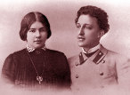

С этого лета Блок записывает строки, давшие начало знаменитому циклу «Стихов о Прекрасной Даме» - океану любовных гимнов, обращенных к дочери Менделеева, молитвенное поклонение любимой. Она сон, она святая, Величавая, Небесная, Вечная Женственность и в то же время Милая. Она существует в ином, высшем, нездешнем мире, то есть, нетленна и бестелесна, но должна спуститься, «снизойти» на землю, и тогда жизнь обновится, станет счастливой и идеальной.
Вхожу я в тёмные храмы,
Совершаю бедный обряд.
Там жду я Прекрасной Дамы
В мерцаньи красных лампад.
В тени у высокой колонны
Дрожу от скрипа дверей.
Свадьба была сыграна в августе 1903 г... .с венчанием в церкви, обсыпанием молодожёнов хмелем, с певчими и подаренными гусями. Жених и невеста всем казались Царевичем и Царевною, которые вышли прямо из русских сказок.
Породнились два великих русских человека, оказавшись тесно связанными и в семье и в истории России. Обоих к тому же сближало и глубоко патриотическое чувство к Родине. Блоку Россия дорога не только как мать, но и как невеста, жена. Он обручился с ней на доброе, и на злое, и на жизнь, и на смерть. Такой любви можно только позавидовать!
И Люба Менделеева и Александр Блок были творческими личностями. Поэзия, музыка, живопись, театр - их интересовало всё. Разделял ли их взгляды Дмитрий Иванович?
Да, Менделеев не был сухим схоластом, он любил оперу, его другом был знаменитый А.П. Бородин - автор оперы «Князь Игорь» и одновременно учёный-химик. Очень нравились Дмитрию Ивановичу опера М.И. Глинки «Иван Сусанин», балет П.И. Чайковского «Лебединое озеро». В большой квартире Менделеевых по средам часто собирались видные композиторы, музыканты, деятели театра, художники, среди которых были И.Е. Репин, А.И. Куинджи, И.Н. Крамской, И.И. Шишкин. Сам хозяин считался строгим критиком и ценителем искусства, а стены квартиры украшала богатая коллекция картин русских художников. Известно, что он работал много над созданием особых - долговечных красок - мечте всех художников!
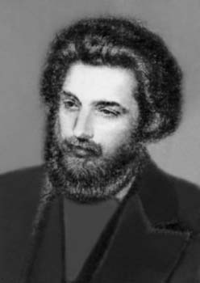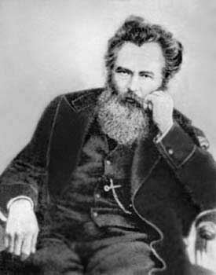
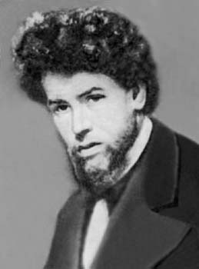А.И.Куинджи
И.И.Шишкин И.Н.Крамской
Летом и осенью 1880 года А.И. Куинджи работал над новой картиной. По российской столице разнеслись слухи о феерической красоте "Лунной ночи на Днепре". На два часа по воскресеньям художник открывал желающим двери своей мастерской
Эта картина обрела поистине легендарную славу.

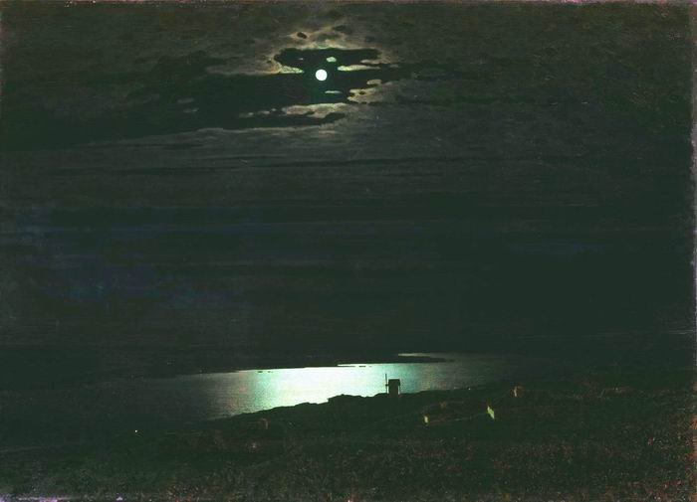

Слухи о тайне художественного метода А.И. Куинджи, о секрете его красок ходили еще при жизни художника, некоторые пытались уличить его в фокусах, даже в связи с нечистой силой.
Ему удается такое соединение красок, которое в картине, при темных тонах берегов и неба, создает ощущение свечения Луны. Лунным светом залитый берег он писал не однажды. (Можно показать ранние картины). Теперь написал Луну! Обычно у живописцев она остается за краем картины или задрапирована облаками. Куинджи написал ее в тот момент, когда ненадолго рассеялись облака.
Может быть, это происходило потому, что А.И. Куинджи сосредоточил свои усилия на иллюзорной передаче реального эффекта освещения, на поисках такой композиции картины, которая позволила бы максимально убедительно выразить ощущение широкой пространственности. И с этими задачами он справился блестяще. Кроме того, художник побеждал всех в различении малейших изменений цветовых и световых соотношений (например, даже при опытах с особым прибором, которые производились Д.И. Менделеевым и др.).
И все это было результатом его напряженных поисков. Куинджи живо интересовался трудами профессоров Петербургского университета физика Ф. Ф. Петрушевского и химика Д. И. Менделеева. Петрушевский исследовал технологию живописи, соотношение основных и дополнительных цветов. Все это он доносил до слушателей Академии художеств. Особый интерес вызвала книга Куинджи "Свет и цвет сами по себе и по отношению к живописи", вышедшая в 1883 году. Он и сам в своей собственной мастерской постоянно экспериментировал с красками. Появился даже термин "куинджевское пятно". Художники стремились разгадать секрет его цветовых эффектов, а публика встречала каждое новое произведение как особое событие.
Репин рассказывал об уроках, которые давал художникам Д. Менделеев. На уроках Менделеев рассказывал о физических свойствах красок. Однажды он демонстрировал прибор-измеритель чувствительности глаза к тонким нюансам тонов и предложил им «провериться». Куинджи не было равных!
В 1871-1873 гг. он читает в собрании художников лекции по химии. Вспоминает И.Е.Репин: “В большом физическом кабинете на университетском дворе мы, художники-передвижники, собрались в обществе Д.И.Менделеева и Ф.Ф.Петрушевского для изучения под их руководством свойств разных красок”. Здесь есть любопытная деталь: Федор Фомич Петрушевский - профессор физики, автор книг “Свет и цвет”, “Краски и живопись”. Но первым в рассказе Репина назван Менделеев - очевидно, именно он был главным организатором.
Иван Сеченов, Александр Бородин, Дмитрий Менделеев - они были тогда, в Гейдельберге вместе. Трое великих русских. Маленькая «могучая кучка». Они работали, не покладая рук, а вечерами сходились за чаем, делились всем, что накопилось за день. Чуть позже, когда к ним присоединился Мечников, они дали клятву, что, если кому-нибудь из них в жизни будет трудно, все соберутся, чтобы прийти на помощь. Они сдержали эту клятву.
...А в Гейдельберге они переживали счастливое время. В работе все ладилось - и поэтому настроение было прекрасным, а отдыхали они тоже самозабвенно. Бородин часто садился за рояль, а то все разом шли в соседний городок слушать знаменитый орган.
Вместе с Бородиным Менделеев частенько ходил в горы. Что их влекло... Разве можно об этом сказать? Им нравилось идти вверх по трудной дороге, цепляясь за камни, увязая иной раз в грязи и в снегу. А без этого в жизни чего-то недоставало.
Друзей объединяло не только пристрастие к химии - они были во многом похожи -с одинаковой страстью отдавались работе, а, увлекшись чем-то, с головой погружались в новое дело. Правда, проявлялось у них это по-разному. Менделеев весь отдавался страсти и не остывал, пока в нем тлела хотя бы искра. Он не брался за что-то другое, пока не убеждался в том, что здесь он узнал и взял все. Он искренне радовался своей близости с Бородиным, поскольку считал его необыкновенно талантливым человеком и благодарил судьбу за то, что она их свела.
А Бородин был похож на шумный, сверкающий фейерверк, который он сам умел готовить и готовил всегда отменно, с любовью. Он отлично писал маслом и рисовал, умел лепить и гравировать - не говоря о том, что он играл на многих инструментах, - был химиком и композитором. И как знать, не от этой ли дружбы с Бородиным пошло потом менделеевское увлечение искусством. Видимо, все-таки многогранность-это действительно неизбежное проявление большого таланта.
Менделеев в традиционном облачении доктора права
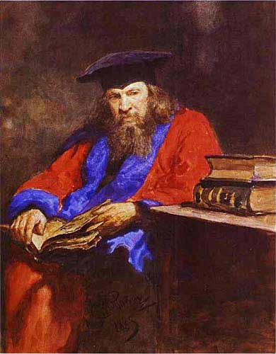 Эдинбургского университета.
Портрет работы И.Е.Репина. 1885 г.
Портрет работы Н.А.Ярошенко.

Два портрета великого человека, человека, давшего жизни великие труды и великое сообщество мысли, одним из стержней которого он был. На этих портретах два века в жизни одного человека. Тридцати пятилетний молодой ученый, с великой искрой таланта во взгляде, устремленный в будущее науки жизни, любви, желавший сделать для своей родины многое и добившийся этого. На портрете Ярошенко в лице Менделеева видна не только гениальная устремленность, но гениальное знание.
Рядом портрет Репина. Пожилой седовласый человек. Во взгляде усталость от знаний о мире и понимание его непознаваемости. Руки, много работавшего человека держат фалиант древнего философа, чья созерцательность и знание мира светится в лице великого ученого. Жизненная усталость и согбенность Дмитрия Ивановича не от несостоятельности, а от груза понимания, груза открытий, которые делают человека счастливым, но и приводят к скептицизму.
Нет ничего более прекрасного, чем социальный опыт гениальных, талантливых успешных людей. Он внушает молодым необходимость целеустремленности, воли в достижении поставленных целей, необходимости каждому растить в себе талант и одаренность и отдавать, как великий Менделеев их людям.
Благодарю за внимание.

